**Pavadinimas** Temperatūrinis reakcijos greičio koeficientas. Kinetinės reakcijų lygtys

**Dalykas** Chemija

**Klasė** III gimnazijos

**Pasiekimų sritis**

Gamtamokslinis komunikavimas (B),

Gamtos objektų ir reiškinių pažinimas (D),

Problemų sprendimas ir refleksija (E).

**Mokymo(si) turinio tema** Cheminės reakcijos.

**Ilgalaikio plano dalis** Cheminių reakcijų greitis

**Valandų skaičius nurodytas ilgalaikiame plane** 1

**Mokymosi uždaviniai (pamatuojami) ir vertinimo kriterijai**

* 1. Apibrėžia, kas yra temperatūrinis reakcijos greičio koeficientas ir kinetinė lygtis.
  2. Paaiškina greičio priklausomybę nuo temperatūros ir moka apskaičiuoti greičio pokytį, taikant temperatūrinio reakcijos greičio koeficiento formulę.
  3. Paaiškina greičio priklausomybę nuo reagentų koncentracijos ir moka apskaičiuoti greičio pokytį, taikant pateiktas kinetines lygtis.

**Galimi mokymo(si) metodai, siūloma veikla**

* Darbas porose arba darbas grupėse, sprendžiant mokytojo pateiktas užduotis.

**Mokymui(si) skirtas turinys, pateikiamas tekstu, vaizdu, su nuorodomis ir pan.**

**Temperatūrinis reakcijos greičio koeficientas**

Praeitose pamokose jau buvo minėta, kad reakcijų greitis tiesiogiai priklauso nuo temperatūros: didinant temperatūrą – greitis didėja, o mažinant temperatūrą – mažėja. Kiek kartų tiksliai padidėja ar sumažėja reakcijos greitis, galima apskaičiuoti, pasitelkiant formulę su temperatūriniu reakcijos greičio koeficientu.

**Temperatūrinis reakcijos greičio koeficientas (γ)** –rodo, kiek kartų padidės reakcijos greitis, pakėlus temperatūrą 10 °C. Greičio pokyčio skaičiavimo formulė:

v2 – reakcijos greitis didesnėje temperatūroje;

v1 – greitis, kai temperatūra mažesnė;

t2 – didesnė reakcijos temperatūra, prie kurios reakcijos greitis yra v2;

t1 – mažesnė temperatūra, prie kurios reakcijos greitis yra v1.

Pagal van‘t Hofo taisyklę, pakėlus temperatūrą dešimčia laipsnių, daugumos reakcijų greitis padidėja 2-4 kartus. Tai reiškia, kad dažniausiai temperatūrinis reakcijos greičio koeficientaslygus 2–4.

**Reakcijos greičio priklausomybė nuo reagentų koncentracijos – kinetinė reakcijos lygtis**

Norint nustatyti, kaip reakcijos greitis pasikeičia, keičiant reagentų koncentracijas, reikalinga reakcijos kinetinė lygtis.

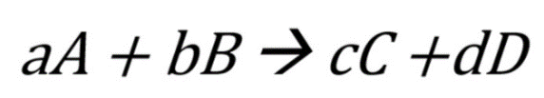

$$v=k∙c^{x}\left(A\right)∙c^{y}\left(B\right) v=k∙{[A]}^{x}∙{[B]}^{y}$$

*k* – reakcijos greičio konstanta, kuriai yra lygus greitis, kai reagentų koncentracijos yra 1 mol/l.

Laipsniai x ir y kinetinėje lygtyje nustatomi empiriškai – eksperimentiniu būdu. Kartais jie gali sutapti su stechiometriniais koeficientais bendrojoje reakcijos lygtyje, bet jie nėra lygūs koeficientams. Iš kinetinės lygties matome, kad didinant reagentų koncentracijas, reakcijos greitis didės, o mažinant koncentracijas – mažės.

Pabrėžtina, kad kinetinė lygtis rašoma ištirpusiems tirpale reagentams arba dujoms. Jeigu reagentas yra kieta, netirpi medžiaga arba pats tirpiklis, pvz., H2O(s), jis neturi koncentracijos, todėl į kinetinę lygtį nerašomas. Tai neįeina į programą, pagal kurią reikia mokėti naudotis tik homogeninių reakcijų, kai visos medžiagos vienodos būsenos, kinetinėmis lygtimis.

Jeigu medžiagos yra dujinės, jų koncentracijai daro įtaką slėgis. Didinant slėgį, mažinant tūrį, reagentų koncentracija didėja. Mažinant slėgį, didinant tūrį, reagentų koncentracija mažėja. Kiek kartų padidėja arba sumažėja slėgis, tiek kartų pasikeičia dujų koncentracija.

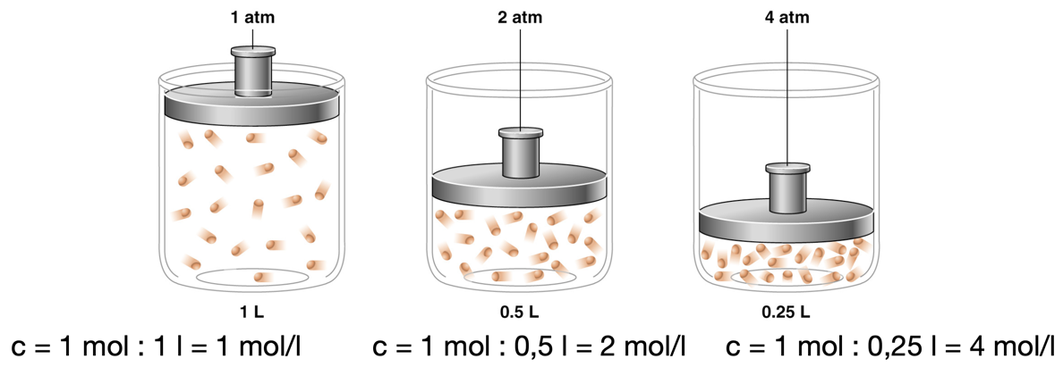

**Užduotys, skirtos pasiekti mokymosi uždavinių**

Temperatūrinis reakcijos greičio koeficientas

1. Apskaičiuokite, kaip pasikeis reakcijos greitis, sistemos temperatūrą padidinus nuo 20 °C iki 70 °C, jei temperatūrinis reakcijos greičio koeficientas yra 2. (Ats.: 32 kartus padidės)
2. Prie 80 °C reakcijos greitis yra 40,0 mol/(l·min). Apskaičiuokite šios reakcijos greitį (mol/(l·min)) 20 °C temperatūroje, jei temperatūrinis reakcijos greičio koeficientas yra 3. (Ats.: 0,055 mol/(l·min))
3. Reakcijos greitis 25 °C temperatūroje yra 5 mol/(l·s), o 45 °C temperatūroje – 45mol/(l·s). Apskaičiuokite temperatūrinį reakcijos greičio koeficientą. (Ats.: 3)

Kinetinės lygties taikymas

Reakcijos 2NO(d) + O2(d) → 2NO2(d) kinetinė lygtis $v=k∙c^{2}\left(NO\right)∙c\left(O_{2}\right)$. Skaičiuodami, atsakykite į klausimus.

a) Kaip pasikeis reakcijos greitis, padidinus NO koncentraciją 3 kartus?

Sprendimas:

$$v_{1}=k∙c^{2}\left(NO\right)∙c\left(O_{2}\right)$$

$$v_{2}=k∙3c^{2}\left(NO\right)∙c\left(O_{2}\right)$$

$$\frac{v_{2}}{v_{1}}=\frac{k∙3c^{2}\left(NO\right)∙c\left(O_{2}\right)}{k∙c^{2}\left(NO\right)∙c\left(O_{2}\right)}=3^{2}=9$$

Ats. 9 kartus pagreitės

b) Kaip pasikeis reakcijos greitis, sumažinus O2 koncentraciją 5 kartus?

Sprendimas:

$$v_{1}=k∙c^{2}\left(NO\right)∙5c\left(O_{2}\right)$$

$$v_{2}=k∙c^{2}\left(NO\right)∙c\left(O_{2}\right)$$

$$\frac{v_{2}}{v_{1}}=\frac{k∙c^{2}\left(NO\right)∙c\left(O_{2}\right)}{k∙c^{2}\left(NO\right)∙5c\left(O_{2}\right)}=\frac{1}{5}$$

Ats. 5 kartus sulėtės

c) Kaip pasikeis reakcijos greitis, padidinus sistemos slėgį 4 kartus?

Sprendimas:

Abiejų reagentų koncentracijos 4 kartus padidėja.

$$\frac{v_{2}}{v_{1}}=\frac{k∙4c^{2}\left(NO\right)∙4c\left(O_{2}\right)}{k∙c^{2}\left(NO\right)∙c\left(O_{2}\right)}=4^{2}∙4=64$$

Ats. 64 kartus pagreitės

d) Kaip pasikeis reakcijos greitis, padidinus sistemos tūrį 3 kartus?

Sprendimas:

Abiejų reagentų koncentracijos 3 kartus sumažėja, nes slėgis sumažėja.

$$\frac{v_{2}}{v_{1}}=\frac{k∙c^{2}\left(NO\right)∙c\left(O_{2}\right)}{k∙{3c}^{2}\left(NO\right)∙3c\left(O_{2}\right)}=\frac{1}{3^{2}∙3}=\frac{1}{27}$$

Ats. 27 kartus sulėtės.

**Užduotys, skirtos vertinimui ir įsivertinimui**

1. Paaiškinkite, kaip reakcijos greitis priklauso nuo temperatūros.

2. Paaiškinkite, ką rodo temperatūrinis reakcijos greičio koeficientas. Kokia raide jis žymimas?

3. Apskaičiuokite, kaip pasikeis reakcijos greitis, sistemos temperatūrą sumažinus nuo 50 °C iki 20 °C, jei temperatūrinis reakcijos greičio koeficientas yra 3. (Ats.: 27 kartus sumažės)

4. Prie 30 °C reakcijos greitis yra 1,5 mol/(l·min). Apskaičiuokite šios reakcijos greitį (mol/(l·min) 60 °C temperatūroje, jei temperatūrinis reakcijos greičio koeficientas yra 2. (Ats.: 12 mol/(l·min))

5. Paaiškinkite, kaip reakcijos greitis priklauso nuo koncentracijos.

6. Kaip pasikeičia dujinių medžiagų koncentracija mažinant tūrį, t. y. didinant slėgį?

7. Reakcijos 3A(d) + 4B(d) → 2C(d) kinetinė lygtis $v=k∙c^{3}\left(A\right)∙c^{4}\left(B\right)$. Skaičiuodami, atsakykite į klausimus.

a) Kaip pasikeis reakcijos greitis, padidinus A koncentraciją 2 kartus? (Ats.: 8 kartus pagreitės)

b) Kaip pasikeis reakcijos greitis, sumažinus B koncentraciją 3 kartus? (Ats.: 81 kartą sulėtės)

c) Kaip pasikeis reakcijos greitis, sumažinus sistemos slėgį 2 kartus? (128 kartus sulėtės)

**2023 m. VBE II dalies 5 kl.**

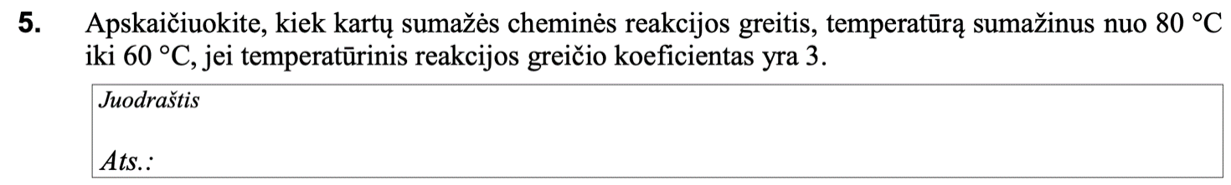

(Ats. sumažės 9 kartus)

**2017 m. VBE I dalies 23 kl.**

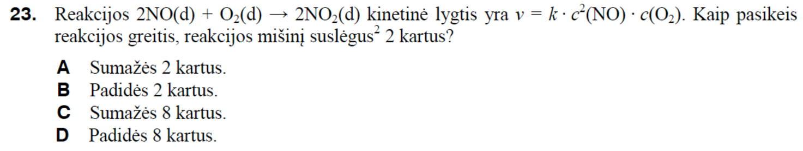

(Ats.: D)

**2020 m. VBE II dalies 7 kl.**

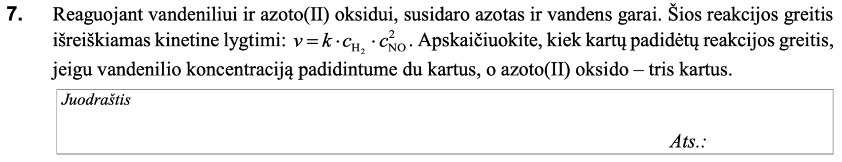

(Ats. 18)

**Namų darbai (jei reikia, nurodykite, kokius namų darbus mokiniai turėtų atlikti)**

1. Apskaičiuokite, kaip pasikeis reakcijos greitis, sistemos temperatūrą padidinus nuo 10 °C iki 50 °C, jei temperatūrinis reakcijos greičio koeficientas yra 3.

2. Prie 60 °C reakcijos greitis yra 15,0 mol/(l·min). Apskaičiuokite šios reakcijos greitį (mol/(l·min)) 20 °C temperatūroje, jei temperatūrinis reakcijos greičio koeficientas yra 2.

3. Reakcijos 2A(d) + 3B(d) → 2C(d) kinetinė lygtis $v=k∙c^{2}\left(A\right)∙c^{3}\left(B\right)$. Skaičiuodami, atsakykite į klausimus.

a) Kaip pasikeis reakcijos greitis, padidinus A koncentraciją 5 kartus?

b) Kaip pasikeis reakcijos greitis, sumažinus B koncentraciją 2 kartus?

c) Kaip pasikeis reakcijos greitis, padidinus sistemos slėgį 3 kartus?

**Siūloma papildoma medžiaga / literatūra / skaitmeninės mokymo priemonės (SMP)**

VBE užduotys: https://www.nsa.smm.lt/egzaminai-ir-pasiekimu-patikrinimai/brandos-egzaminai/egzaminu-uzduotys/

**Reikalingi materialiniai ir technologiniai ištekliai**

Lenta su projektoriumi.

Parengė mokytojas metodininkas Romanas Voronovič